NAVODILA ZA DELO ZA IZBIRNI PREDMET ŠPORT ZA SPROSTITEV
PREDMET: ŠSP 1
RAZRED: 8. A
Pozdravljeni!
Zaradi izrednih razmer bo tudi pouk ŠSP-ja potekal preko spleta. Ker prepovedujejo uporabo igrišč in športnega druženja, bomo pouk temu prilagodili. Večji del bo namenjen teoretičnim vsebinam. Če pa imaš doma možnost (košarkarska žoga, koš), izkoristi čas tudi za spretnosti s košarkarsko žogo. Vendar sam in ne v družbi prijateljev.
V preteklih urah smo se dogovorili, da bomo ocenjevali igro (spoštovanje pravil igre, sodelovanje in fair play igro,…). Če bomo dlje časa doma, bomo pri ocenjevanju praktične naloge dodali tudi teoretične vsebine. Zato sledite vsem mojim navodilom.
1. Oglej si kratek film o košarki na yt (Firbcologi: košarka)
ODGOVORI NA VPRAŠANJA:
● Ali poznaš košarkarja, ki nastopata v oddaji? Kdo sta znana slovenska košarkarja?
____________________________ in ____________________________
● Sprva je bila žoga rjave barve. Zakaj je danes oranžne barve?
___________________________________________________________________
● Ali si ob gledanju oddaje izvedel kaj novega? Kaj?
___________________________________________________________________

2. Uvod v košarko
Košarka je moštveni šport, kjer je cilj igre doseči več košev (zadetkov) kot nasprotna ekipa. Prvič se je pojavil v Združenih državah Amerike v letu 1891, ko je športni pedagog James Naismith na zdajšnjem Springfield Collegu iskal športno igro, ki bi bila primernejša in manj groba kot ameriški nogomet in bi jo lahko igrali tudi pozimi v telovadnici. Tako je na steno pribil košaro in si zamislil preprosto igro, ki se je razvila vse do današnje, moderne košarke.
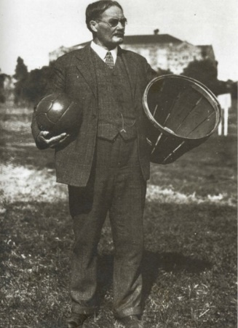 Oče košarke James Naismith
Pregled košarkarskih osnov
V košarki za posamezno moštvo naenkrat lahko igra pet igralcev. Žogo si podajajo ali pa jo vodijo, tako da jo odbijajo ob tla. Prepovedano je hoditi z žogo v roki ali pa začeti ponovno voditi, ko jo enkrat že primejo v roke. Točke se dosežejo, ko ekipa spravi žogo skozi obroč nasprotne ekipe. Ekipa, ki ima po pretečenem igralnem času več točk, zmaga, v primeru izenačenega rezultata se igrajo podaljški.

Košarka danes
Košarka se je od svojih začetkov precej spremenila. Postala je hitrejša, igralci so veliko bolj atletski, tudi sistemi in načini igre so se spremenili, vse z namenom doseganja boljšega rezultata. Drugačna je tudi oprema. V galeriji spodaj poglej in primerjaj opremo, ki so jo uporabljali nekoč in jo uporabljajo danes. Sprememba je kar velika!
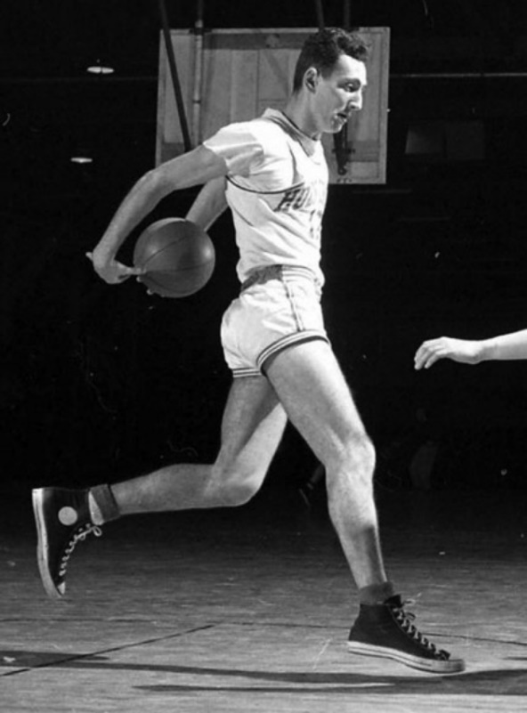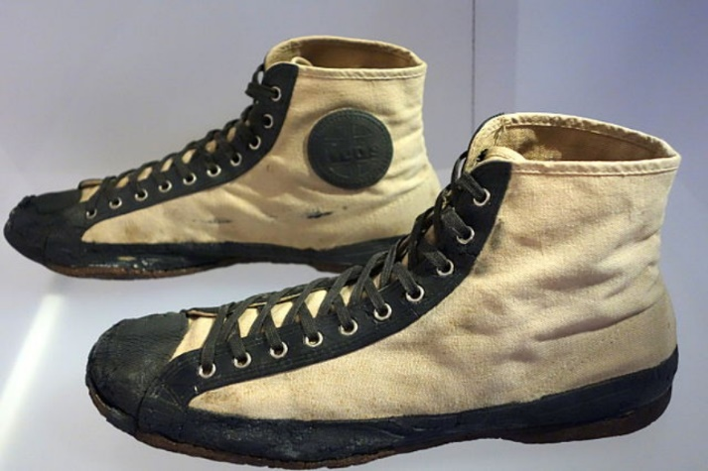
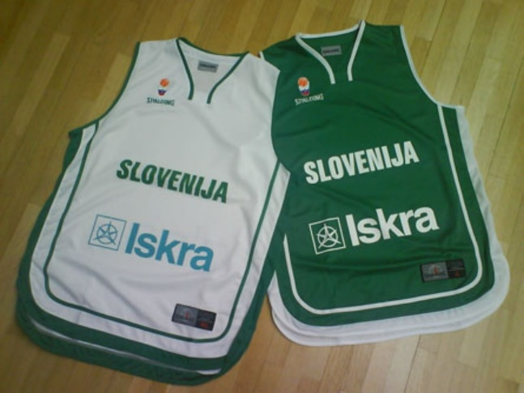
oprema nekoč športni čevlji nekoč
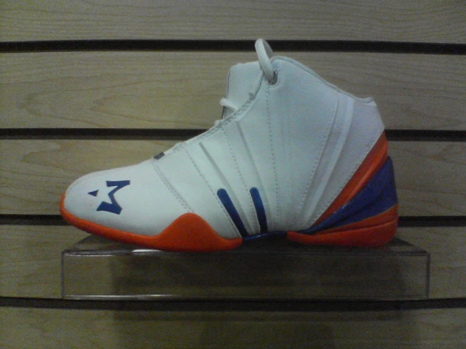
dresi danes športni čevlji danes
Ali veš?
Danes dobro znani copati "Converse All-Star" so bili oblikovani že leta 1917 in so bil takrat namenski čevlji za košarko. Do danes se niso bistveno spremenili.

Igralci danes
Igralci v članski konkurenci dandanes dosegajo poprečne višine med 195 in 200 cm. Vsekakor se je poprečna višina skozi razvoj košarke višala, pa tudi visoki igralci postajajo vse bolj spretni in agilni, kar v preteklosti ni veljalo. Nekdaj so bili visoki igralci (navadno centri) počasni in dokaj nerodni v primerjavi z nižjimi igralci
Ali veš?
Najmanjši igralec, ki je kdaj igral v ligi NBA, je Tyrone Curtis "Muggsy" Bogues, ki v višino meri le 160 centimetrov. Zanimiv je tudi Anthony Jerome "Spud" Webb, ki je visok 170 centimetrov, pa je kljub temu leta 1986 zmagal na tekmovanju v zabijanju v NBA.

Košarkaške "nevarnosti"
Košarkaši niso prav nič imuni na poškodbe. Le teh je vedno preveč. Zaradi hitre igre, velikih sil ki nastajajo pri skokih in telesnega kontakta med igralci se hitro zgodi "nesreča". Zato igralci veliko delajo na preprečevaju poškodb s pravilno opremo in telesno pripravo. Povprašaj svojega učitelja športa ali trenerja, kakšne vaje so primerne za preprečitev poškodb.
Najpogostejše poškodbe v košarki so zvini gležnja, poškodbe mišic ali pa poškodbe kolenskih vezi (predvsem prednje križne vezi).

Košarkarsko igrišče
Mere igrišča je določila mednarodna košarkarska zveza (FIBA) in veljajo za vsa uradna tekmovanja. Koš je na višini 3,05 metra, črta za proste mete pa je od čelne črte oddaljena 5,8 metra. Ostale podatke si oglej na sliki.
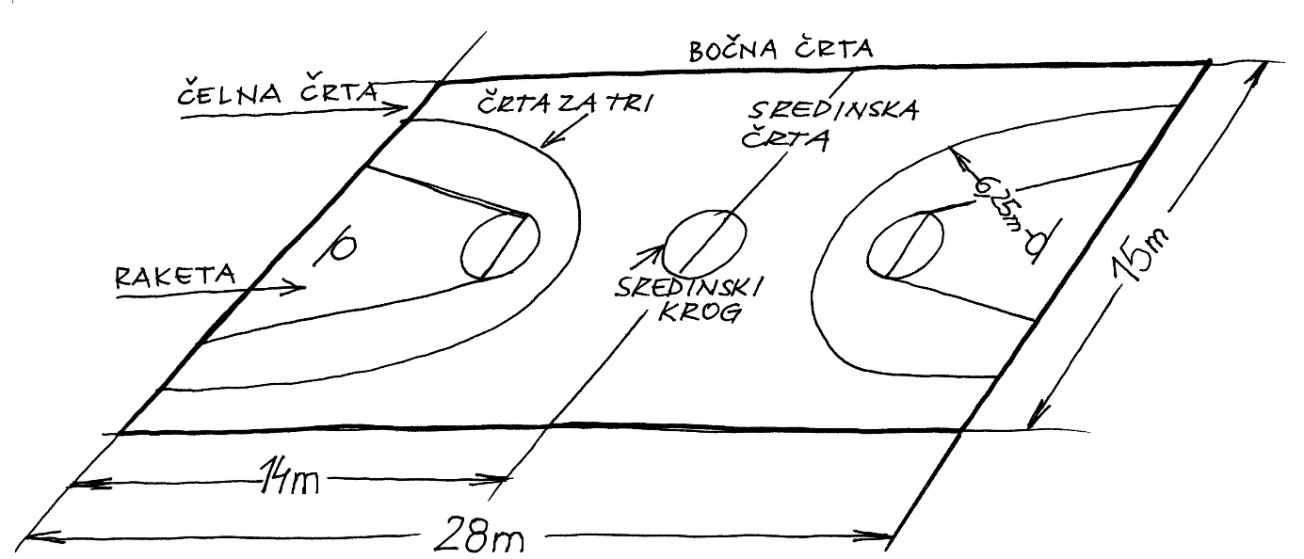

Postavitev ob sodniškem metu in izvajanju prostih metov
Pri postavitvi ob sodniškem metu dva igralca stopita v osrednji krog, tako da sta obrnjena v smeri proti košu, na katerega napadata. Ostali igralci se razporedijo ob krogu vendar dva igralca iste ekipe ne smeta preprečiti nasprotnemu igralcu, da bi se postavil med njiju. Ob izvajanju prostih metov se igralci razporedijo glede na to, katera ekipa izvaja proste mete. Igralci ene ekipe so označeni s krogci, druge pa s trikotniki.
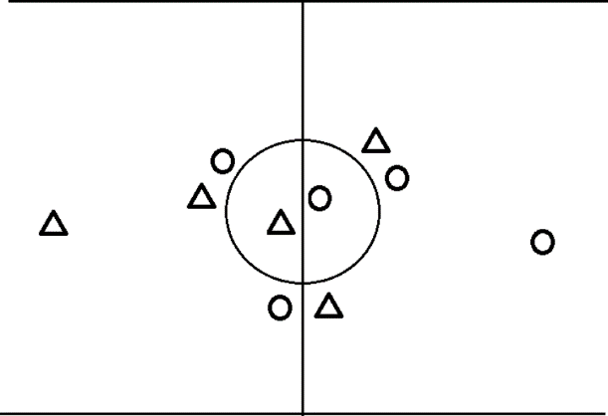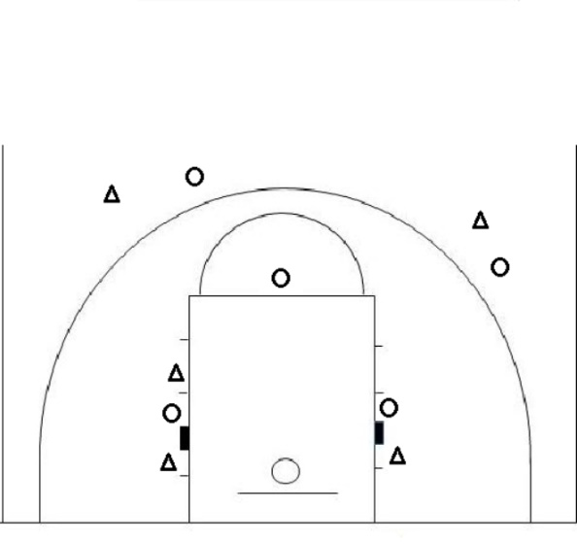
Postavitev igralcev pri sodniškem metu Postavitev igralcev pri izvajanju prostih
metov

PRAVILA
Da je košarka lahko univerzalen šport, ki jo lahko igra vsak, morajo biti pravila natančno postavljena, igralci pa jih morajo poznati in razumeti. Poglejmo si pregled le-teh in se naučimo, kaj pomenijo znaki, ki jih sodniki uporabljajo med tekmo.
PREDPISI
Igralni čas: Igralni čas posamezne tekme je sestavljen iz štirih enako dolgih četrtin. Četrtina je dolga 10 minut, torej je skupni igralni čas 40 minut. Če je rezultat ob koncu zadnje četrine izenačen, se igrajo podaljški po pet minut, dokler eno od moštev ne zmaga.
Sodniški met: Prva četrtina se začne s sodniškim metom v osrednjem krogu. Čas začne teči, ko žoga zapusti sodnikovo dlan. Ob začetku naslednjih četrtin, ob situaciji držane žoge, ko so sodniki v dvomu o posesti itd., se žoga dodeli na podlagi puščice izmenične posesti, ki se obrne ob vsaki teh situacij. Moštvo, ki ob začetnem sodniškem metu ne pride do posesti žoge, pridobi pravico do prve izmenične posesti.
Zadetek: Za zadetek se šteje, ko žoga od zgoraj pade v koš in ostane v njem ali pade skozi.
Zamenjave: Zamenjava pomeni, da igralca z igrišča zamenja igralec s klopi. To lahko stori le, ko je igra prekinjena in je sodnik končal s kazanjem znakov proti zapisnikarski mizi. Zamenjava se lahko izvede le na znak in dovoljenje sodnika.

Ali veš?
Samo igralec, ki bo vstopil v igo (namestnik), lahko zahteva zamenjavo (tudi trener ali njegov pomočnik ne)!
Minuta odmora: Minuto odmora zahteva za svoje moštvo trener. Izkoristi lahko 2 minuti odmora v prvem polčasu (prva in druga četrtina) in 3 minute v drugem polčasu (tretja in četrta četrtina).

Dopolni!
Košarka je razširjena po vsem svetu. Najkakovostnejša tekmovanja se odvijajo v Evropi in Severni Ameriki. Najznamenitejša liga na svetu se imenuje in je doma v Severni , kjer igrajo (in so igrali) tudi nekateri slovenski košarkaši.
Odgovori!
Ali poznaš Luka Dončiča?
Kaj te je pri njem najbolj presenetilo? Kaj ti je pri njem najbolj všeč? Ali bi lahko bil tvoj vzornik? Zakaj?
________________________________________________________________
________________________________________________________________
________________________________________________________________
________________________________________________________________
_________________________________________________________________
________________________________________________________________

Vse odgovori zapiši na prazen list in vstavi v mapo za šport. Ko se vrnemo ponovno v šolo, bomo pregledali vaše zapiske.

Želim vam veliko zdravja in upam, da se kmalu vidimo!
Lepo pozdravljeni, Vesna Furlan

Viri: E učbenik
Yt: firbcologi:košarka

